Principles and Applications of Digital Image Processing

Hw4

Gui functions overview

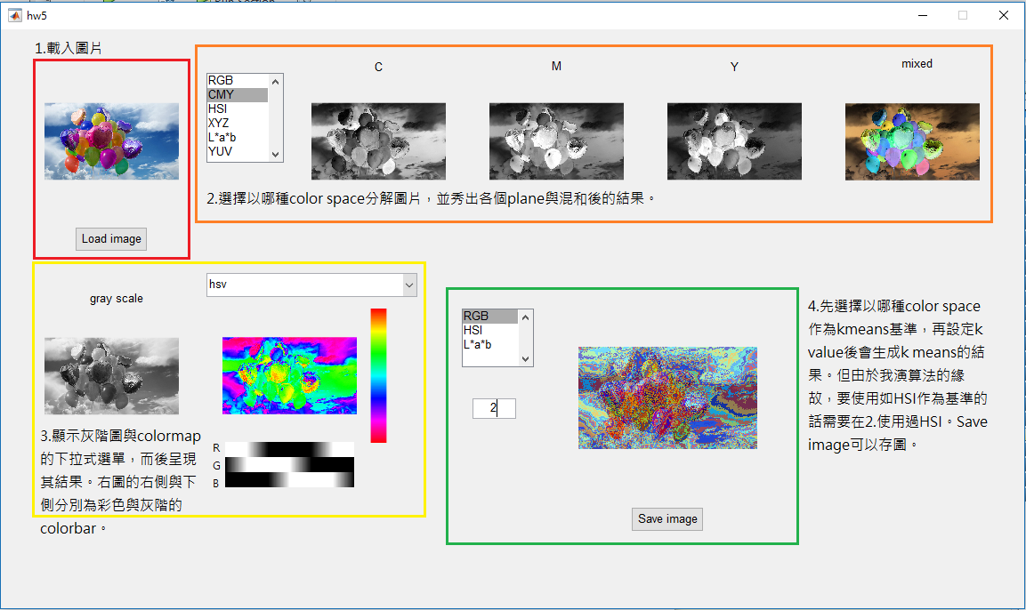

Figure Gui program basic introduction

**Part 1:**

以彩色圖片為例，各種color space呈現如下所示。

|  |
| --- |
|  |
|  |
|  |
|  |
|  |
|  |

**Part 2:**

|  |  |
| --- | --- |
| Figure parula colormap applied | Figure hsv colormap applied |

Figure 2, 3 分別為套用parula與hsv的結果，先把原圖轉灰階後，使用matlab內建的parula, hsv colormap matrix分別就RGB三個channel對應出新的值，再疊加回彩色圖片。至於右側與下側的color bar，同樣也是使用colormap matrix對應出來的。

|  |  |
| --- | --- |
| Step1. Choose the last one for customizing color map | Step2. Choose first color |
| Step3. Choose last color | Result |

上表為使用自定義color map的步驟，因為要更深入地設定color map耗時過長，所以作了比較簡單的雙色漸層color map而已，但基本概念差不多。

**Part 3:**

|  |  |  |
| --- | --- | --- |
| Figure k=1 | Figure k=2 | Figure k=3 |
| Figure k=4 | Figure k=5 | Figure k=10 |

測試不同k值對於較多色彩區塊的圖片分割的情況，目測在k=3的時候可以把氣球的pattern大致分開，是最佳選擇。

|  |  |  |
| --- | --- | --- |
| RGB, k=2 | HSI, k=2 | L*a*b, k=2 |
|  |  |  |
|  |  |  |
|  |  |  |
|  |  |  |
|  |  |  |

上表為題目要求的5張圖片分別在不同color space下以k=2作k means後的結果。在 第一組的杯子圖中，三種color space都能有效地呈現杯壁的光影變化；而在蘋果圖之中，三種色彩空間對於背景的光影變化都非常明顯，唯L*a*b在蘋果本身的分界上效果比較好。第三組農舍的感覺則差不多。第四組氣球圖，似乎RGB的氣球分界上比較清楚，其餘兩種幾乎難以辨別為氣球，更別說是分群了。第五組的人像圖，RGB把對比提高、HIS則是降低而L*a*b介於兩者間，貌似為較好的選擇。